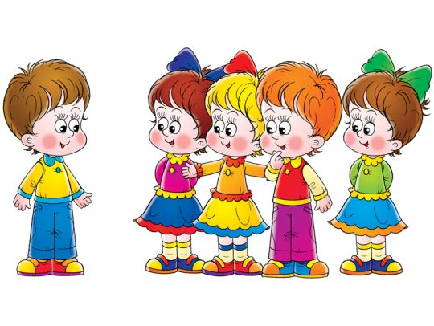

Прежде чем выявить проявления адаптации старших дошкольников в коллективе сверстников, выявим особенности данной возрастной группы.
По мнению Л. С. Чудиловской, ребенок старшего дошкольного возраста вполне способен адекватно оценивать свои поступки, достижения в разных видах деятельности, обосновывать положительные характеристики самого себя с точки зрения наличия каких-либо нравственных качеств. Для старшего дошкольного возраста характерна завышенная самооценка. Это связано с потребностью ребенка в одобрении окружающих взрослых, поэтому он может наделять себя различными положительными качествами (даже если это не соответствует действительности) и категорично отвергать возможность совершения им какого-либо негативного действия. Однако ребенок с проблемами адаптации, как правило, либо занижает свою самооценку, считая, что он все делает неправильно, он плохой, либо наоборот слишком завышает, считая, что только он один хороший, а все остальные плохие и просто завидуют и придираются.
Также для этого ребенка характерно испытывать излишнее беспокойство в самых различных жизненных ситуациях, в том числе и таких, которые к этому не располагают. Любое задание (даже то, с которым он вполне может справиться) вызывает у него тревогу. Ребенок не может спокойно переносить ситуацию ожидания.
Как отмечает автор, ребенок может даже заплакать, в случае, если он попадает в неизвестную для него ситуацию, если он не уверен в своей успешности при выполнении нового задания.
Те или иные формы агрессии характерны для большинства детей. Однако известно, что у определенной категории детей агрессия как устойчивая форма поведения не только сохраняется, но и развивается, трансформируясь в устойчивое качество личности. В итоге снижается продуктивный потенциал ребенка, сужаются возможности полноценной коммуникации, деформируется его личностное развитие.
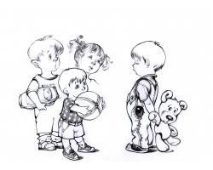
Чаще всего и физическая и вербальная агрессия направлена на других детей, ребенок может: ломать постройки других детей, портить или прятать игрушки, затевать драки. Иногда агрессия может быть направлена не только на сверстников, но и на взрослых людей. Ребенок ярко проявляет негативизм, открыто говорит взрослым грубые слова.
Н.М. Аксарина, В.Г. Алямовская утверждают, что адаптация ребенка к детскому саду должна рассматриваться как процесс двусторонний. С одной стороны, это биологическое приспособление, а с другой - адаптация к новым социальным условиям, поскольку идет ломка привычных форм жизни ребенка, перестройка его отношений с людьми.

А. С. Казанцева подчеркивает, что адаптационный период протекает по-разному, зависит от психофизиологических и личностных особенностей ребенка, характера семейных отношений, условий детского сада. Доказано удлинение сроков и продолжительности адаптации по мере взросления детей. Наиболее эмоционально уязвимы при поступлении в детский сад дети с сильной привязанностью к матери и с малым социальным опытом. Дети, имеющие достаточный опыт общения, с развитой речью, сформированными познавательными мотивами и умениями произвольно-волевой регуляции поведения, легче адаптируются к новым условиям.
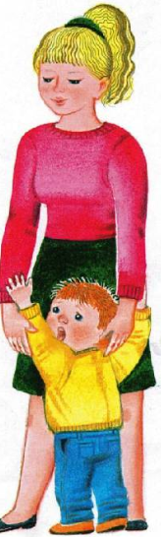

Одним из факторов, приводящих к проблемам социальной адаптации ребенка в дошкольном образовательном учреждении, могут быть и личностные особенности дошкольника, такие как снижение или повышение уровня тревожности, неадекватная самооценка, повышенный уровень агрессии.
Л. С. Чудиловская выделяет отдельные параметры успешной адаптации:
1. Определенный уровень тревожности - естественная и обязательная особенность активной деятельности личности. У каждого человека существует, свой оптимальный или желательный уровень тревожности - так называемая полезная тревожность.
2. Самооценка относится к фундаментальным образованиям личности: она в значительной степени определяет ее активность, отношение к себе и другим. От самооценки зависят взаимоотношения человека с окружающими, его критичностью, требовательностью к себе, отношение к успехам и неудачам
3. Взаимодействие - совместная деятельность нескольких участников ради достижения одной конечной цели, к реализации которой каждый стремится наиболее удобным для себя способом, считаясь с интересами партнеров.
4. Общение является одним из важнейших факторов психического развития с первых дней жизни ребенка.
5. Социальный статус - положение человека в системе межличностных отношений и мера его психологического влияния на членов группы.
Изучая взаимоотношения старших дошкольников со сверстниками, Т. И. Бабаева отмечает, что у ребенка с трудностями социальной адаптации агрессия проявляется как защитная реакция, причем даже в ситуациях, когда ему ничего не угрожает. Просто он не знает, не умеет иначе отстаивать свою позицию, вступать в контакт с другими людьми. Кроме того, в самый первый день в детском саду все люди, которых он здесь встречает, являются для него посторонними, чужими, незнакомыми и, если не удается сразу наладить какие-то положительные контакты, то эта ситуация сохраняется довольно долго и только обостряется со временем. Ребенку кажется, что все кто его окружают, хотят сделать ему что-то плохое, поэтому на любую попытку контакта отвечает агрессией. Иногда агрессивное поведение может быть связано с родителями. Они обещают ребенку замечательную жизнь в “новом доме”, но ничего замечательного ребенок поначалу здесь не видит, он может думать, что родители хотели от него избавиться, поэтому он злится на них, чувствует себя некомфортно от этих чувств и вымещает все это на тех, кто оказывается поблизости, что еще больше затрудняет для такого ребенка возможность наладить доброжелательные взаимоотношения с окружающими и положительное общение.
Т. И. Бабаева также говорит о том, что в ситуациях взаимодействия ребенок с проблемами социальной адаптации, как правило, впадает в две крайности: либо он проявляет себя как лидер, но довольно жесткий, бескомпромиссный, несговорчивый и довольно агрессивный, либо как безынициативный, согласный на любые предложения или указания, ведомый.
Так же, как показал анализ исследований и психолого-педагогической литературы, на процесс социальной адаптации ребенка дошкольного возраста огромное влияние оказывает взрослый как носитель общественного опыта и ценностей.
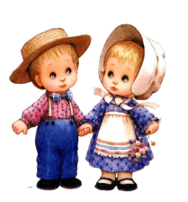
Безусловно любой ребенок стремится к общению и со сверстниками и со взрослыми, однако несформированность коммуникативных умений не позволяют ему наладить положительное конструктивное взаимодействие. Исследования В.Н. Белкиной, М.И. Лисиной, Е.А. Кудрявцевой показали, что основные проблемы у детей в период адаптации возникают при самостоятельной организации совместной с товарищами по группе деятельности: неумение высказать просьбу, оказать поддержку, договориться, согласовать свои действия с действиями других детей и так далее, зачастую приводят либо к возникновению конфликтов, либо к тому, что ребенок замыкается в себе и отказывается от общения. Ребенок может бояться обратиться к взрослому за помощью, при обращении к воспитателю не называть его по имени - отчеству, а дергать за рукав, стучать по плечу и пр. Отказ воспитателя на какую-то просьбу может вызывать бурный протест, обиду или агрессию, не смотря на то, что отказ был аргументирован.
По мнению исследователей, как М.И. Лисина, Р.С. Буре, Т.А. Репина, успешная социальная адаптация в дошкольный период обусловливает, в том числе, и успешность ребенка в дальнейшем школьном обучении: овладение нормами культуры, принятие социальных требований, освоение способов совместного поиска и принятия решений, формирование рефлексивных представлений о себе на основе внутренних ценностей, интересов и потребностей. Поэтому современные дошкольные образовательные учреждения нуждаются в специально разработанной педагогической технологии работы с детьми старшего возраста, которая станет эффективным средством социальной адаптации детей старшего дошкольного возраста в группе ДОУ.
Таким образом, ребенка с проблемами адаптации к группе ДОУ характеризует неуверенность в собственных силах, отсутствие мотивации достижений, особенности эмоционально-волевой сферы, недостаточная сформированность коммуникативных умений. К последним, по мнению Е.Г.Макаровой, относится: неумение войти в игру, обратиться к сверстнику или взрослому; неумение самостоятельно разрешать конфликтные ситуации; нетерпимость к сопротивлению со стороны партнеров по деятельности; проявление агрессии; уход от ситуации; негативно окрашенный стиль общения (грубость, обзывание, дразнение, упрямство и пр.); авторитарный стиль общения со сверстниками (использование приказов, установление своих правил); агрессивная реакция на обоснованный отказ педагога.
